Об основных итогах международной деятельности
Росздравнадзора в 2019 году

В 2019 году Росздравнадзор успешно использовал механизмы международного регуляторного взаимодействия в целях обеспечения защиты здоровья населения Российской Федерации.

В 2019 году Российская Федерация впервые председательствовала в Руководящем комитете Международного форума регуляторов медицинских изделий (IMDRF), в рамках которого Росздравнадзором организованы две встречи IMDRF: 18-20 марта в Москве и 17-19 сентября в Екатеринбурге.
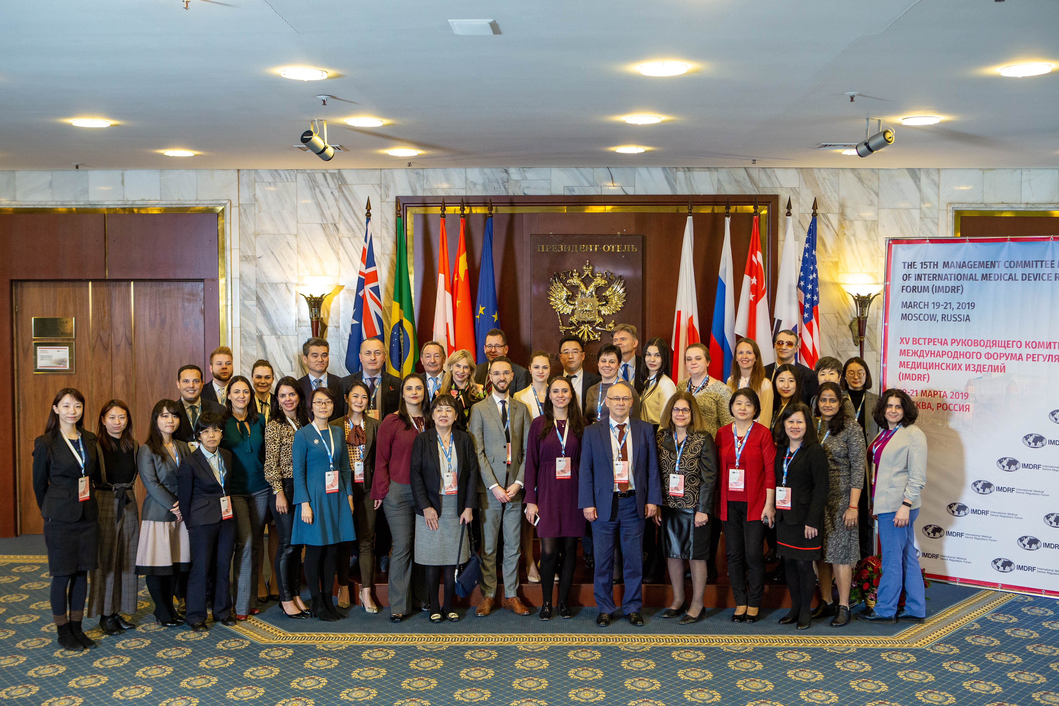
Встреча руководящего комитета Международного форума регуляторов медицинских изделий (IMDRF),18-20 марта, Москва

На полях мероприятий Росздравнадзором подписаны двусторонние документы о сотрудничестве:
- Протокол о намерениях по сотрудничеству в области контроля за медицинской продукцией между Федеральной службой по надзору в сфере здравоохранения и Национальным управлением по контролю за лекарственными средствами, продуктами питания и медицинскими технологиями Аргентины (ANMAT) 19 марта в Москве;
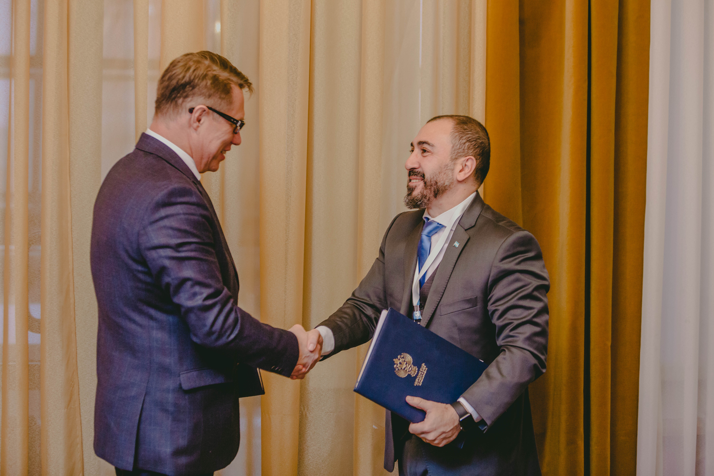
Церемония подписания Протокола о намерениях по сотрудничеству в области контроля за медицинской продукцией между Федеральной службой по надзору в сфере здравоохранения и Национальным управлением по контролю за лекарственными средствами, продуктами питания и медицинскими технологиями Аргентины (ANMAT), 19 марта, Москва

- Меморандум о взаимопонимании между Федеральной службой по надзору в сфере здравоохранения и Центром государственного контроля лекарственных средств и медицинских изделий, Республика Куба (CECMED) 18 сентября в Екатеринбурге.
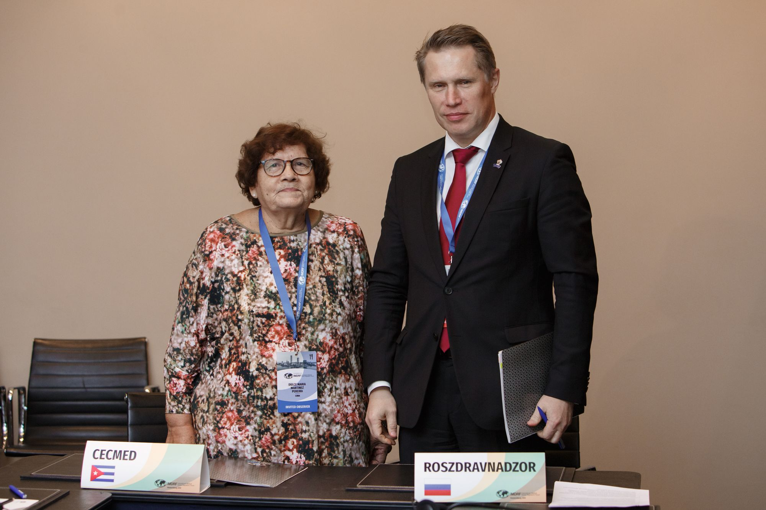
Церемония подписания Меморандума о взаимопонимании между Федеральной службой по надзору в сфере здравоохранения и Центром государственного контроля лекарственных средств и медицинских изделий, Республика Куба (CECMED), 18 сентября, Екатеринбург

Подписанные Меморандумы предусматривают информационный обмен по вопросам качества, эффективности и безопасности лекарственных средств и медицинских изделий, контроля за их обращением, а также обмен научным и практическим опытом в сфере совместных исследований, передовых разработок и лучших практик в области качества, эффективности и безопасности медицинской продукции.

Последовательно развивается сотрудничество с Советом Европы по вопросам обеспечения качества медицинской продукции.
30 сентября 2019 года подписан Меморандум о взаимопонимании между ФБГУ «Информационно-методический центр по экспертизе, учету и анализу обращения средств медицинского применения» Росздравнадзора и Официальной сетью контрольных лабораторий Европейского Союза по серийному выпуску вакцин для медицинского применения и медицинских препаратов из крови и плазмы человека (OCABR), которая работает под эгидой Европейского директората по качеству лекарственных средств и здравоохранению Совета Европы (EDQM). В соответствии с Меморандумом, Сеть OCABR и Красноярский филиал ФБГУ «ИМЦЭУАОСМП» обмениваются информацией по вопросам, связанным с контролем за вакцинами и препаратами, приготовленными из крови и плазмы человека. ФБГУ Росздравнадзора получило доступ к внутренним документам и процедурам Сети OCABR и оперативно получает информацию относительно статуса серий препаратов, которые признаются несоответствующими и подлежат изъятию из обращения.
Представитель Росздравнадзора 12 декабря 2019 года избран председателем Комитета сторон Конвенции Совета Европы о борьбе с фальсификацией медицинской продукции и сходными преступлениями, угрожающими здоровью населения (Конвенции Медикрим) на последующие 2 года. Комитет сторон Конвенции Медикрим является механизмом мониторинга реализации Конвенции и площадкой для консультаций участников соглашения. В отличие от большинства международных соглашений по борьбе с фальсификацией товаров, направленных на защиту интеллектуальных прав производителей, Конвенция Медикрим ориентирована на пресечение и предотвращение угрозы общественному здоровью, создаваемой преступлениями в этой сфере, путём установления уголовной ответственности за производство, сбыт, хранение, предложение к сбыту фальсифицированной медицинской продукции, фармацевтических субстанций, вспомогательных веществ, аксессуаров и материалов медицинских изделий, а также за подделку относящейся к ним документации и упаковочных материалов.
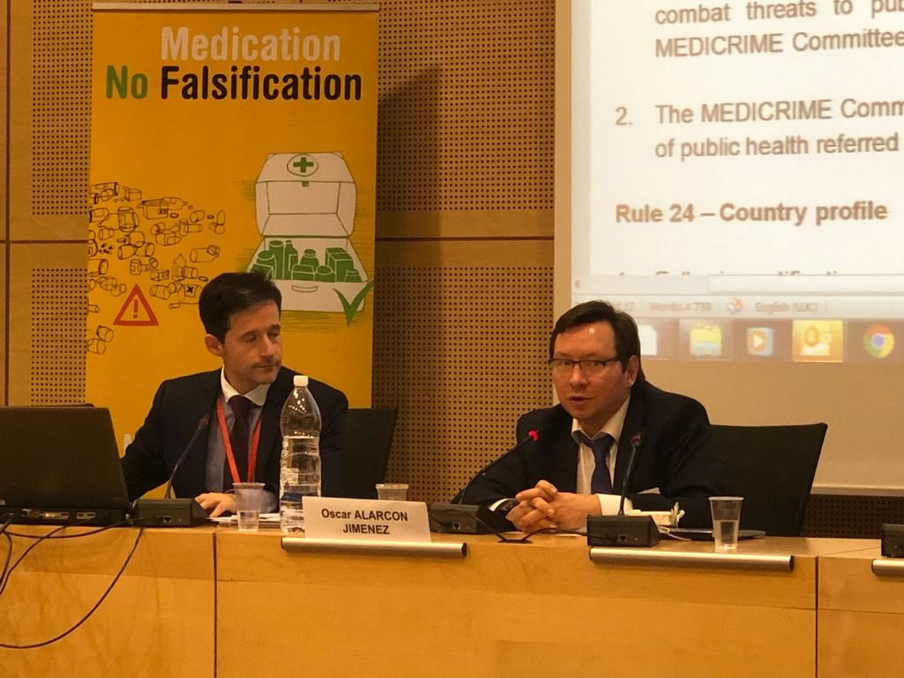
Заседание Комитета сторон Конвенции Медикрим, 12 декабря, Страсбург

В соответствии с решением 4-ого Саммита по безопасности пациентов (2-3 марта 2019 года, Джидда, Саудовская Аравия) об учреждении 17 сентября Всемирным днем безопасности пациента Росздравнадзором проведен ряд мероприятий, направленных на снижение риска неблагоприятных событий, связанных с оказанием медицинской помощи, и на повышение глобальной осведомленности.

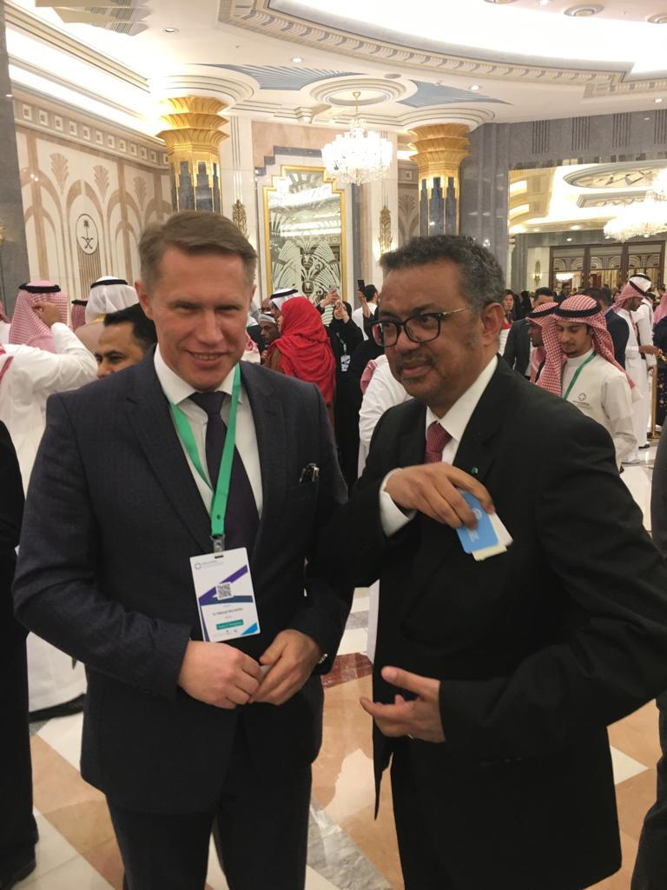
Руководитель Росздравнадзора М.А. Мурушко и Генеральный директор ВОЗ Т.А. Гебрейесус на 4-ом Саммите по безопасности пациентов, 2-3 марта, Джидда, Саудовская Аравия

В рамках международного научно-практического диалога и обмена передовым опытом в 2019 году проведены 21-ая ежегодная Всероссийская конференция «Государственное регулирование в сфере обращения лекарственных средств и медицинских изделий – ФармМедОбращение 2019» (21-22 мая) и 12-ая Всероссийская научно-практическая конференция «Медицина и качество - 2019» (4-5 декабря). В ходе конференций иностранные специалисты выступили с докладами по актуальным вопросам контроля качества, эффективности и безопасности лекарственных средств и медицинских изделий, регулирования обращения медицинской продукции, механизмов обеспечения качества медицинской помощи. На полях конференций проведены переговоры с представителями ряда регуляторных органов, по итогам которых определены перспективные направления дальнейшего сотрудничества.
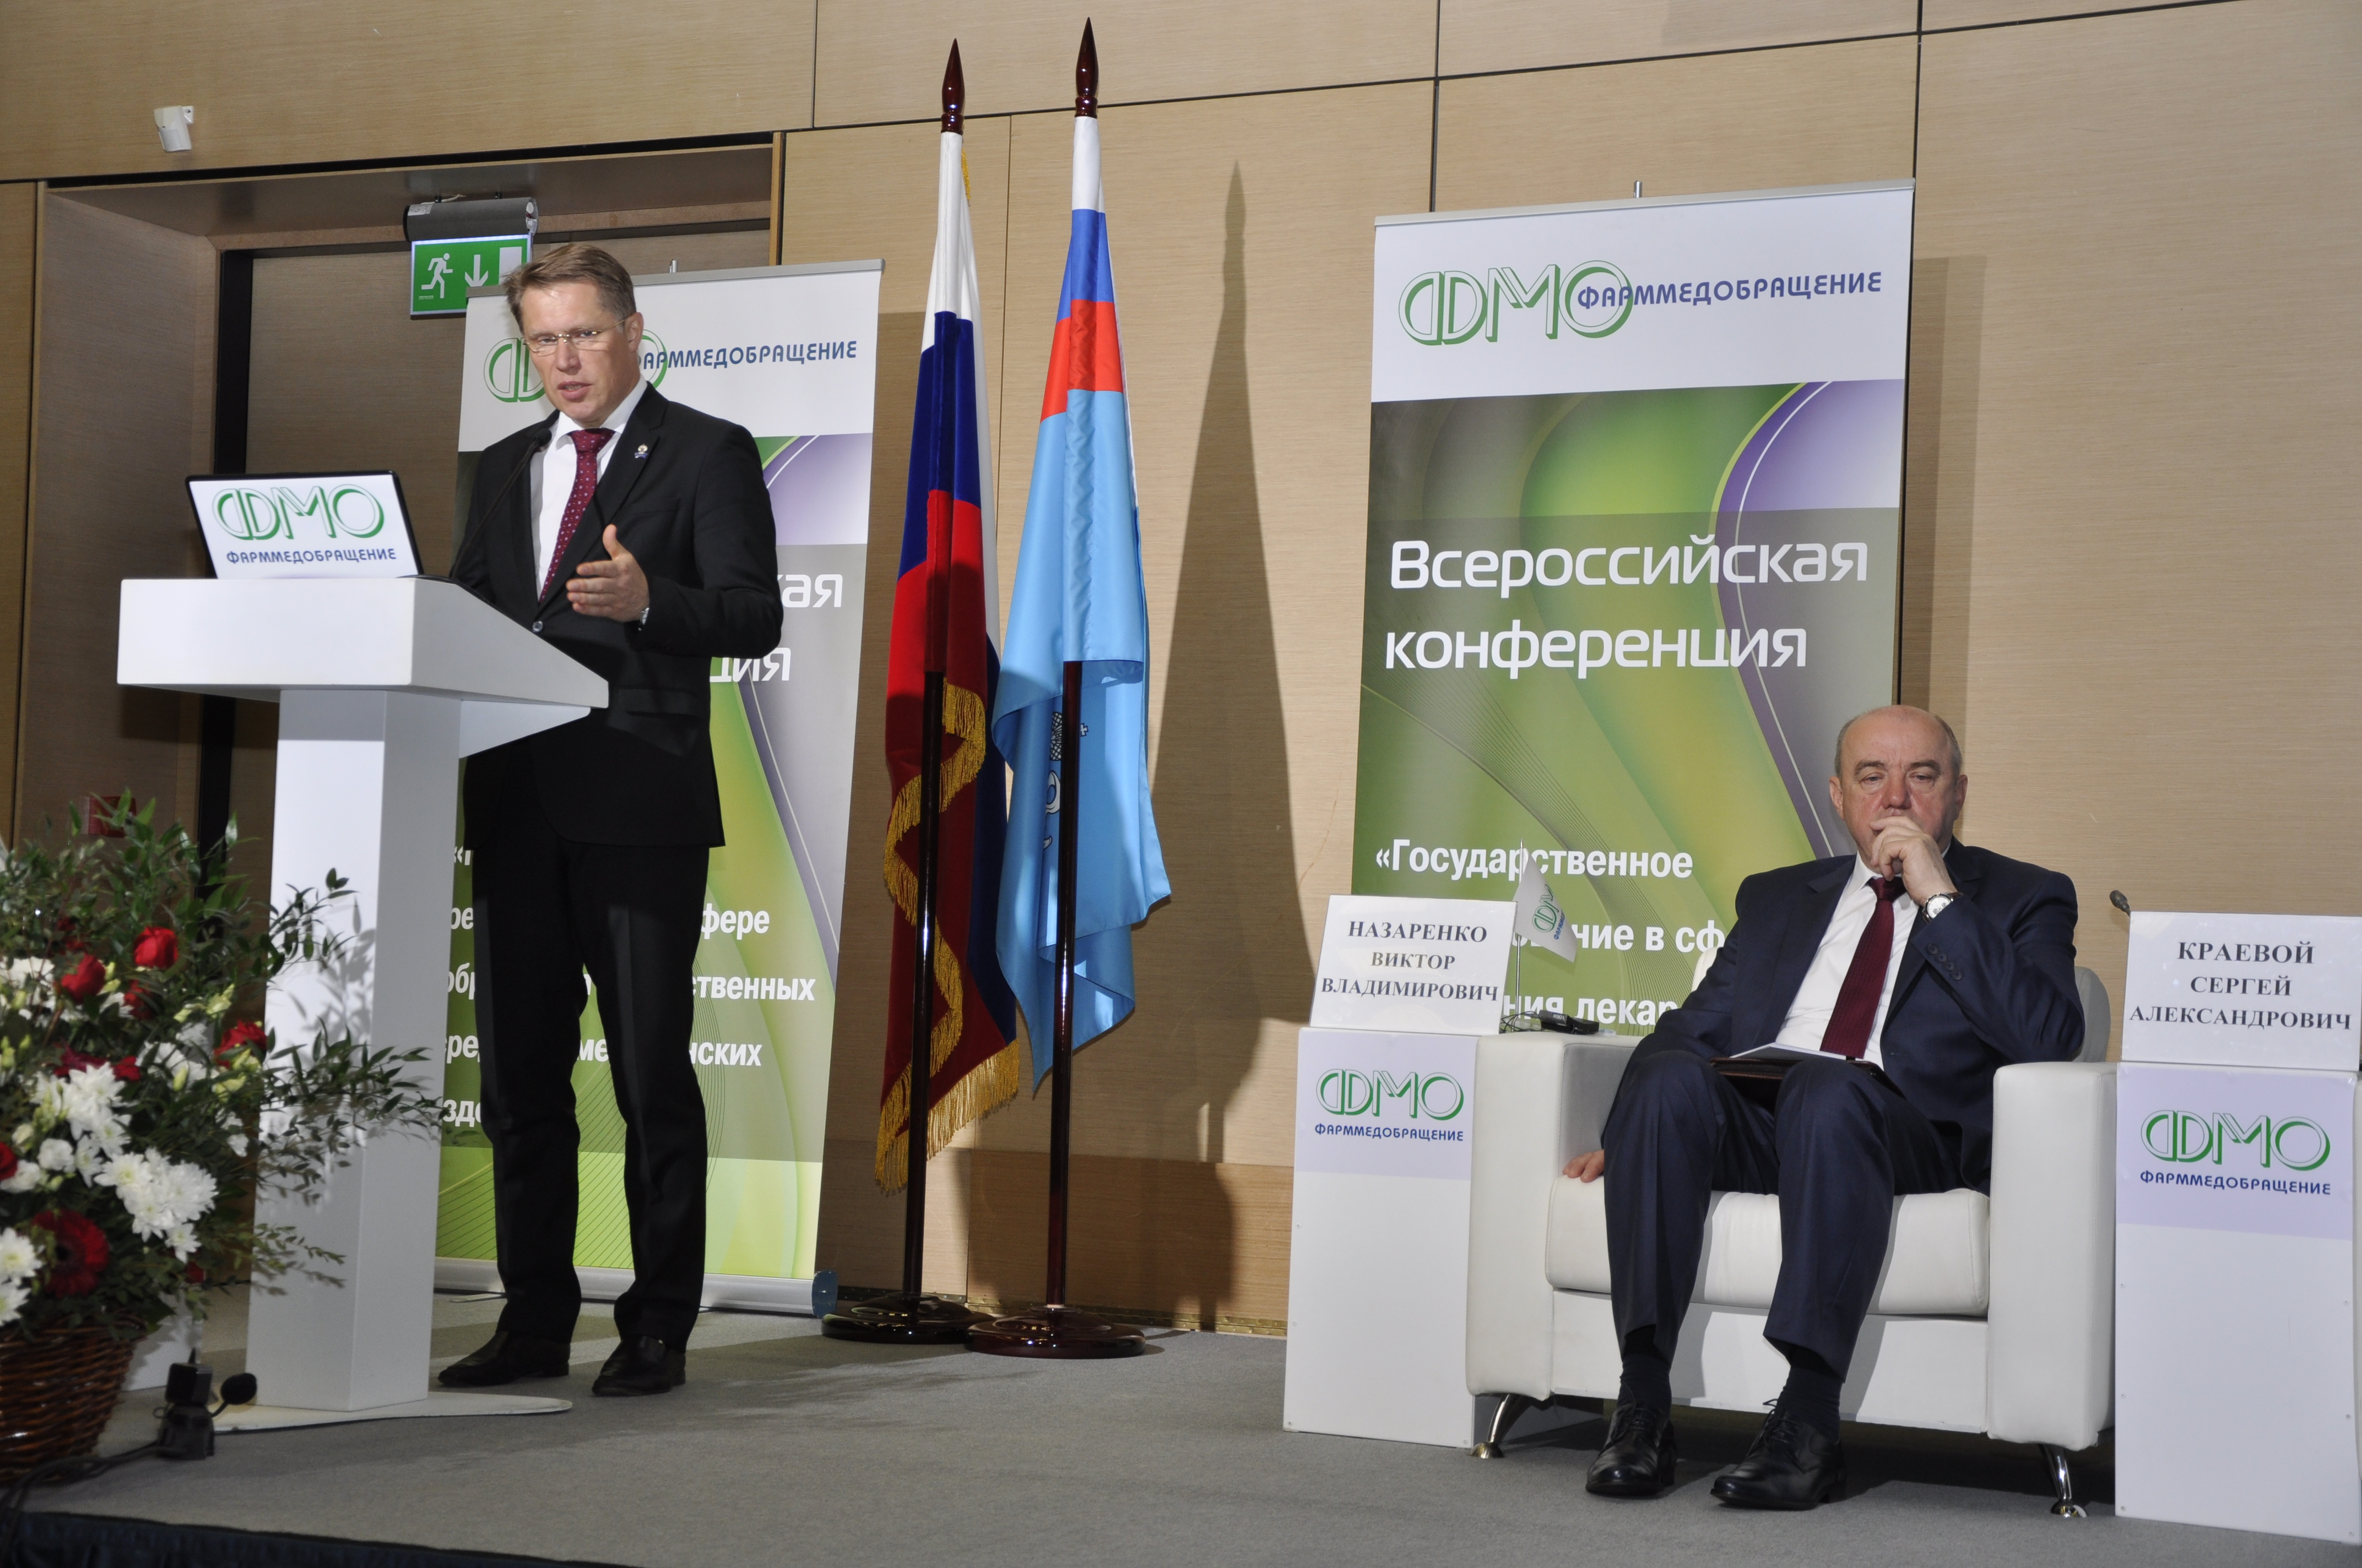
Открытие 21-ой ежегодной Всероссийской конференции «Государственное регулирование в сфере обращения лекарственных средств и медицинских изделий – ФармМедОбращение 2019», 21мая, Москва

